

DEPARTAMENT
DE SALUT PÚBLICA

MEMÒRIA
2013

ÍNDEX

- Promoció de la salut ............................................................................4-10
  - Planta cara a la calor ............................................................................4
  - Revista Més Salut .................................................................................5
  - Cicle Més Salut .....................................................................................6
  - Activitats centres educatius ..................................................................6
  - Tallers educació per a la salut ................................. ............................8
  - Actuacions de difusió ...........................................................................9
- Seguretat alimentària .........................................................................11-13
  - Objectius del programa de SAM .........................................................11
  - Inspeccions realitzades durant 2013 ..................................................11
  - Informes relatius a la SAM en fires i mercats sedentaris ...................11
  - Control aigua de consum humà .........................................................12
  - Codificació d’establiments i classificació del risc ...............................12
  - Activitats formatives en matèria de SAM ...........................................13
- Animals de companyia ......................................................................14-20
  - Recollides...........................................................................................14
  - Despeses ...........................................................................................16
  - Campanyes........................................................................................17
  - Cens ..................................................................................................17
  - Incidències ........................................................................................20

- Sanitat ambiental ..............................................................................21-22
  - Legionel·la ........................................................................................21
  - Recollida de xeringues .....................................................................22
  - Pírcings i tatuatges ...........................................................................22
- Higiene i salubritat de via pública i espais privats ........................23
- Control de plagues ...........................................................................24-32
  - Escoles públiques ............................................................................24
  - Llars d’infants ...................................................................................25
  - Mercat Municipal ..............................................................................25
  - Dependències de titularitat municipal...............................................26
  - Via pública .......................................................................................27
  - Expedients........................................................................................28
  - Despeses..........................................................................................30
  - Annexes 1-5 ....................................................................................30

MEMÒRIA 2013 - PROMOCIÓ DE LA SALUT

- Campanya d’estiu Planta cara a la calor!
Campanya que, coincidint amb l’arribada de l’estiu i les altes temperatures, té com a objectiu conscienciar a la població (especialment gent gran i infants) del risc de patir trastorns lligats a les altes temperatures i l’exposició solar inadequada. Inclou la distribució de material entre la població des de dependències municipals, oficines de farmàcia, centres de salut i esplais d’estiu.
La taula recull el material i la despesa associada.
CONCEPTE | UNITATS | IMPORT | PROVEÏDOR
Mostres Crema Fotoprotectora | 5000 | 0 € | Laboratoris Avéne
Ampolles Aigua 33 cl | 5000 | 440,44 € | Makro, SA
Ventalls de cartró amb consells | 5000 | 0 € | Dept. de Salut de la Generalitat de Catalunya
Adhesius campanya | 5000 | 295,24 € | Cevagraf, SCCP
Muntatge i repartiment packs | 4500 | 1.575,00 € | Centre Ocupacional ASPASUR
Personal taller | 1 | 0 € | Regidoria de Salut Pública
Aparell determinació fototipus | 1 | 0 € | Laboratoris Avéne
Personal infermeria taller | 3 | 0 € | Institut Català de la Salut
Carpa taller | 1 | 0 € | Patronat Municipal de Cultura
Taulons taller | 3 | 0 € | Brigada Municipal
Cavallets taller | 6 | 0 € | Brigada Municipal
Cadires taller | 10 | 0 € | Brigada Municipal
Revista Més Salut! | 3000 | 2166,26 € | Play Gràfic (disseny) 1.331,00 €  I. Gràfiques del Vallès (impressió) 835,26 €
Difusió via blog Més Salut! | - | 0 € | Regidoria de salut pública
TOTAL |  | 4.476,94

Com a part de la campanya, es va realitzar un taller comunitari destinat a treballar la fotoprotecció, la prevenció de l’onada de calor i la seguretat en relació a les coques de Sant Joan i l’ús de petards durant la revetlla.

L’activitat va comptar amb la col·laboració i el suport del personal d’infermeria de l’EAP de Ripollet, i durant tot el matí es van facilitar informació i consells, es va analitzar el tipus de pell amb un aparell específic i es van repartir mostres de crema fotoprotectora
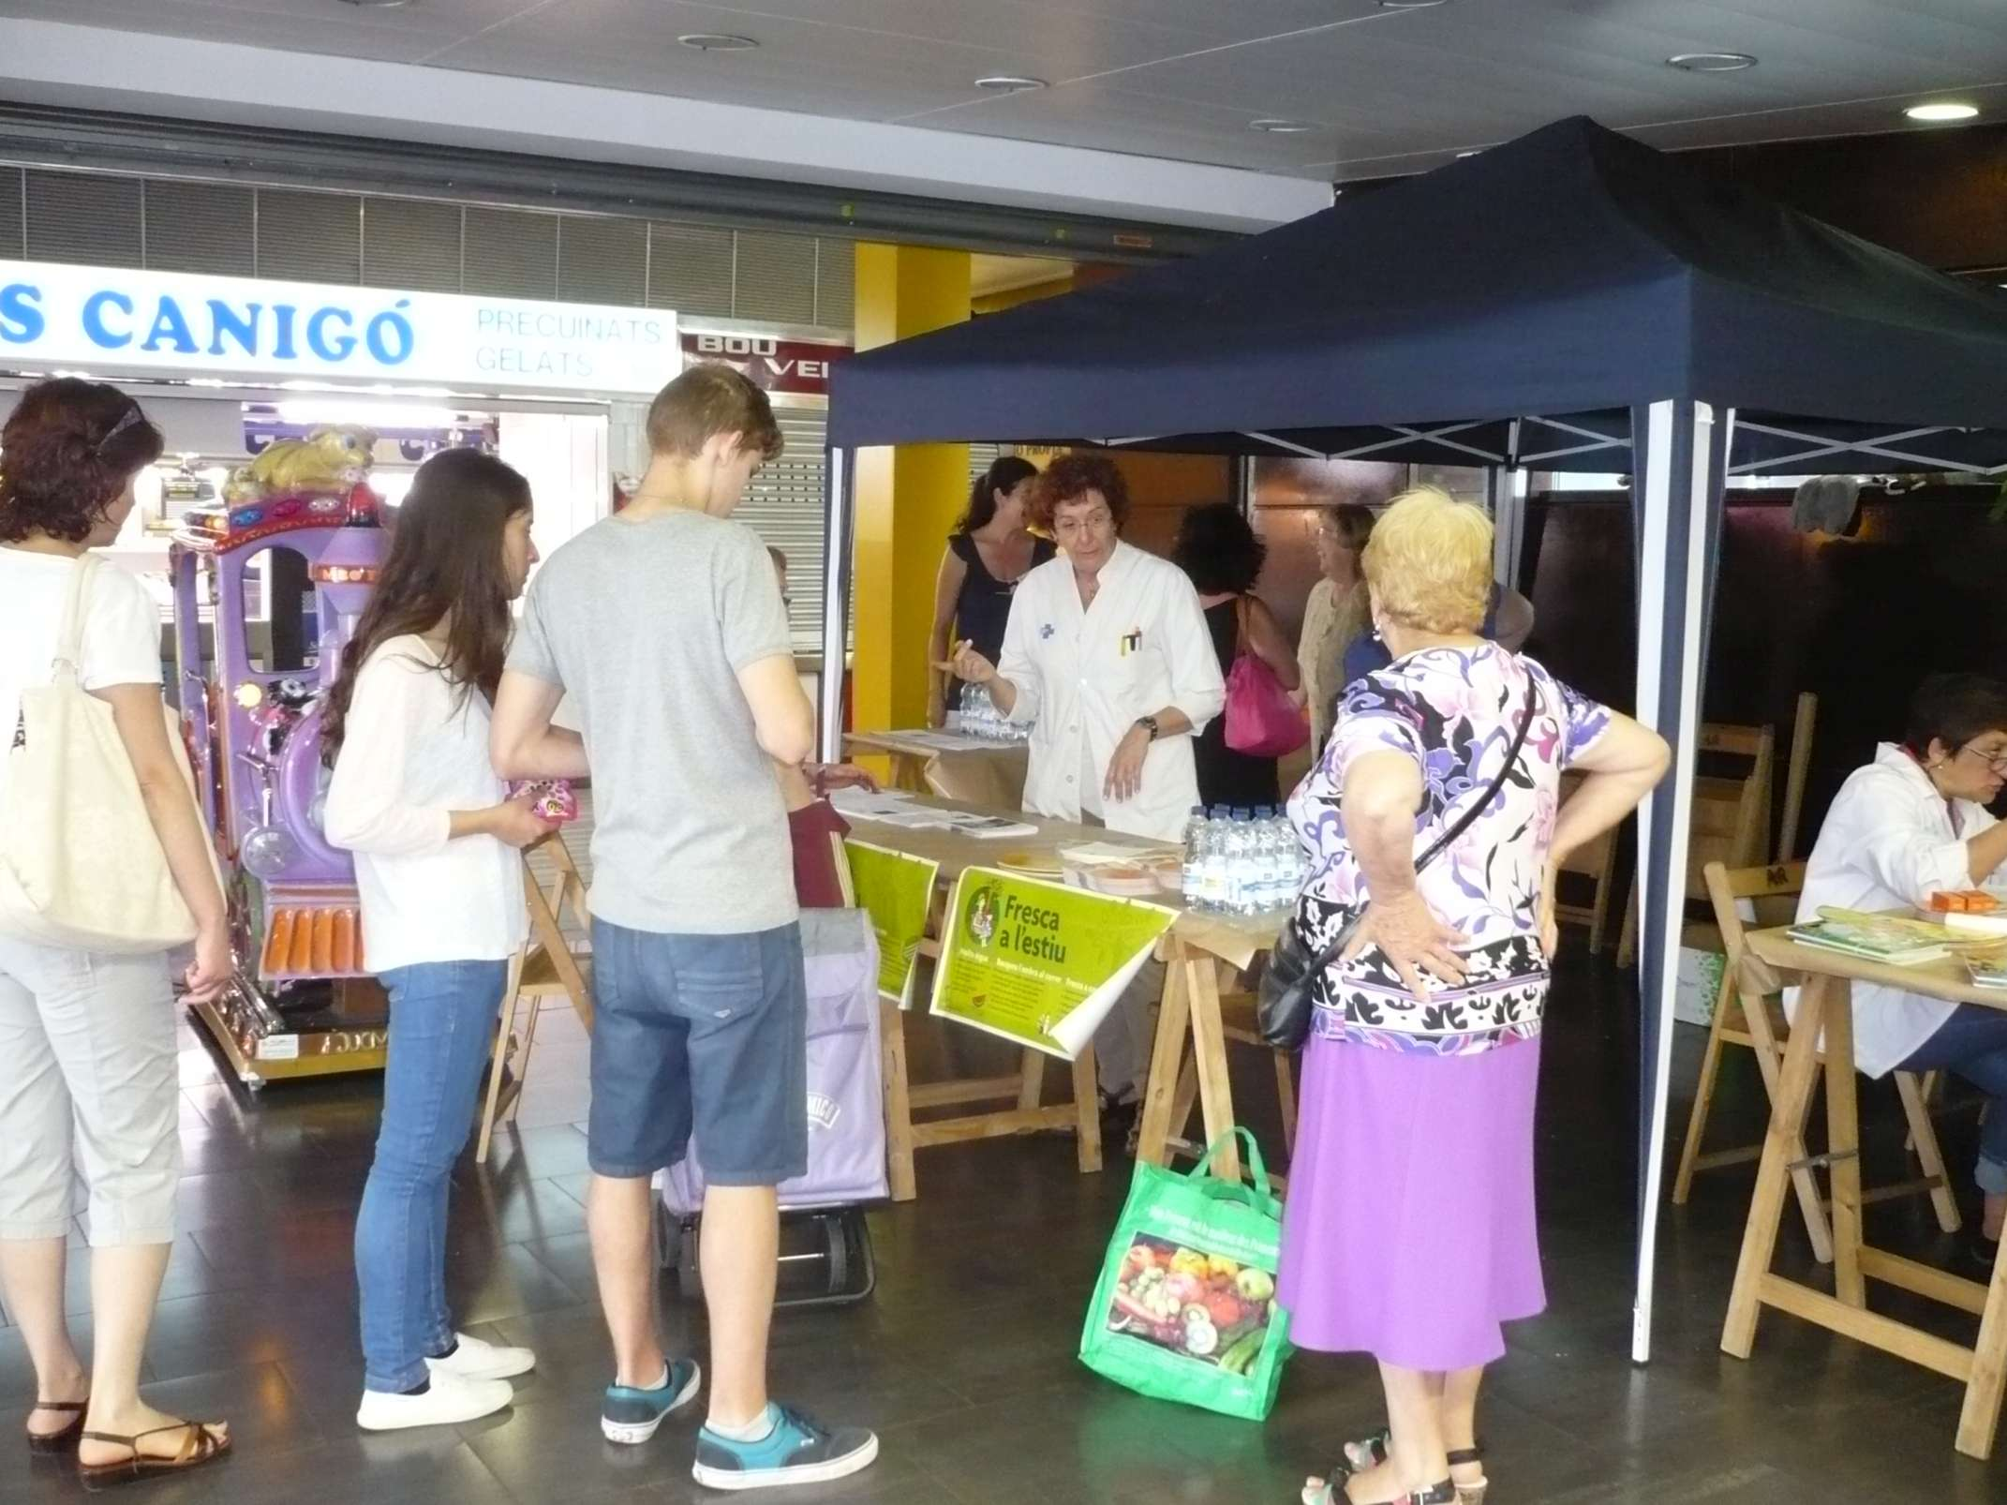
i ampolles d’aigua. Es va comptar amb el suport dels Laboratoris Avéne i de l’Associació Espanyola Contra el Càncer (AECC).
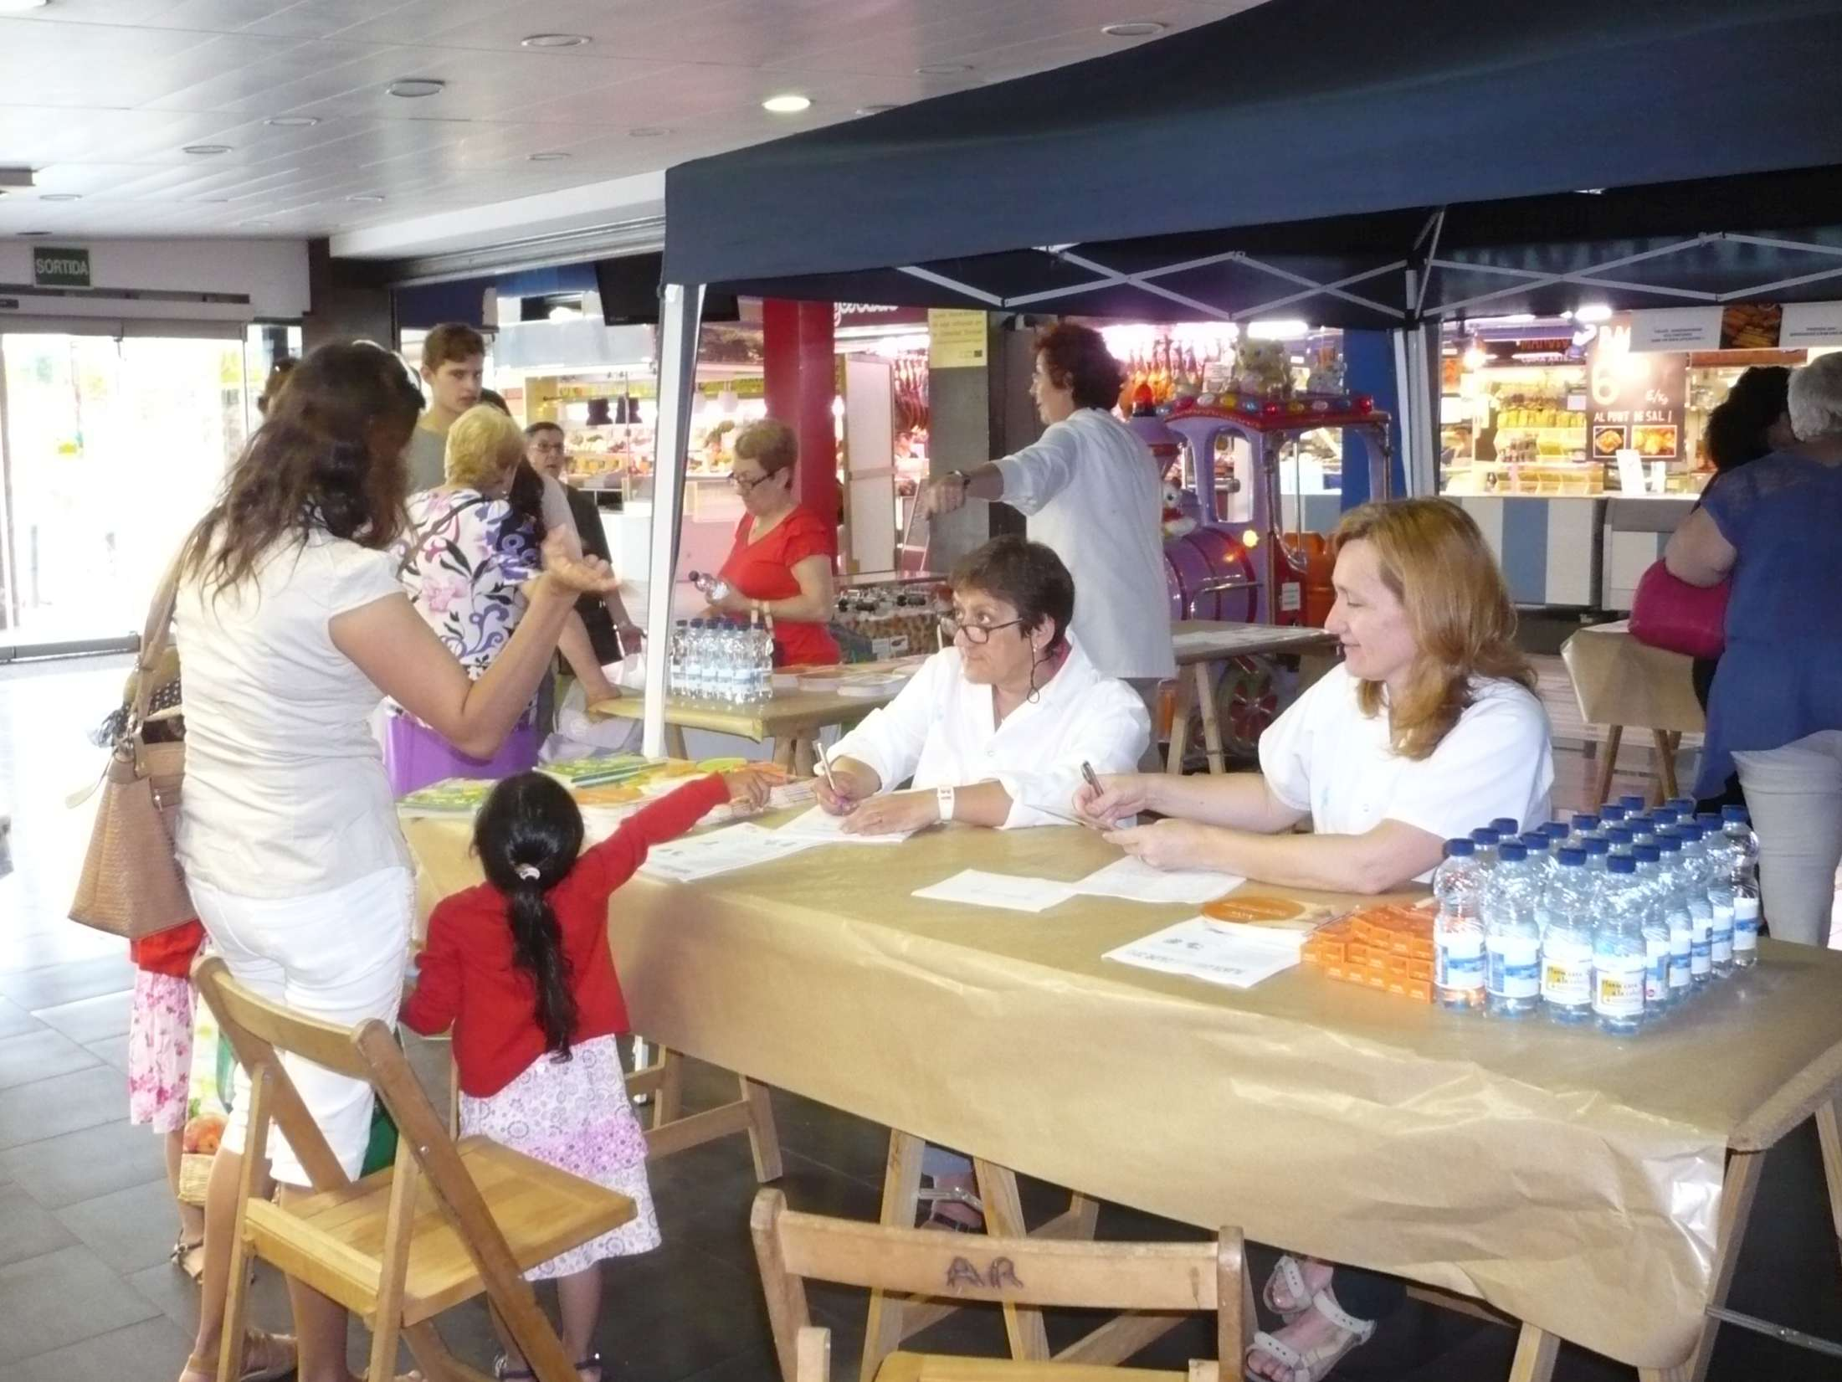
- Revista Més Salut

Coincidint amb la campanya d’estiu s’ha publicat una nova edició de la revista Més Salut (veure Taula apartat anterior), destinada a la difusió d’articles relacionats amb la promoció i la protecció de la salut i la defensa dels consumidors. Els articles publicats en aquesta edició del Més Salut! han estat:
- Els segons compten
- Tallers de primers auxilis i suport vital bàsic en instituts
- La lluita contra el tabac
- Hàbits saludables
- Planta cara a la calor!
- Consells de Salut per al viatger
- Tinença responsable d’animals de companyia
- Recomanacions per als consumidors: contractes de gas i electricitat

- Cicle Més Salut!

Realització, durant la tardor, de tallers i activitats adreçades a la població, per tractar temes d’actualitat vinculats a l’educació i promoció de la salut i la prevenció de la malaltia, amb l’objectiu de proporcionar eines i consells útils perquè el ciutadà millori la seva qualitat de vida i prengui, en cada cas, les decisions més adequades vers la pròpia salut i la dels altres.

En el Cicle Més Salut 2013 han col·laborat el personal d’infermeria de l’EAP de Ripollet, l’Institut Oftalmològic Tres Torres i la Diputació de Barcelona.

Setmana de prevenció del Glaucoma
L’Institut Oftalmològic Tres Torres (IOTT) va portar a terme entre el 7 i 11 d’octubre la Campanya Anual de Prevenció del Glaucoma i la Degeneració Macular Associada a l’Edat (DMAE). La unitat mòbil instal·lada a la Plaça del Molí i davant del Pavelló Joan Creus va atendre un total 102 persones (48 homes i 54 dones. En les revisions s'han detectat 9 persones amb pressió intraocular alta (possible glaucoma), 10 usuaris amb DMAE i 24 persones amb cataractes o principi de cataracta.
- Activitats als centres educatius

Tallers de primers auxilis i Suport Vital Bàsic en instituts
Realització de tallers de primers auxilis (1era sessió) i de suport vital bàsic i reanimació cardiopulmonar (2ona sessió) a alumnes de 4rt ESO i 1er de Batxillerat d’un institut.

Taller de salut alimentària
Activitat destinada a 3er i 4rt de primària que té com a objectiu treballar l’alimentació saludable (nutrients, piràmide de l’alimentació, concepte de dieta equilibrada) i la
seguretat alimentària (eines i consells per garantir que els aliments que consumim són segurs, com llegir l’etiqueta d’un aliment,...). Els alumnes reben un exemplar del compte del Drac Nyam-Nyam, facilitat per la Diputació de Barcelona.

Taller de sexualitat i reproducció
Adreçat a 6è de primària, l’objectiu és reforçar, de forma amena i visual, alguns dels aspectes que es treballen a classe sobre la reproducció humana i la sexualitat. S’utilitza material i maquetes cedides per l’equip d’atenció a la salut sexual i reproductiva (PASSIR) del CAP.
Aquest any s’han realitzat tallers en els CEIPS Enric Tatché i Francesc Escursell i en l’escola concertada Mare de Deu del Roser, amb un total d’assistència de 128 alumnes.

El sistema circulatori
Classe adreçada a 5è de primària per aprofundir en els components de la sang, les malalties associades al sistema circulatori i els grups sanguinis.

Setmana sense fum
Intervenció, a l’hora de pati, per fer prevenció del tabaquisme i fer reflexionar els joves sobre els missatges de la indústria del tabac.

Els polls
Taller adreçat a pares de primària i que té com a objectiu facilitar informació sobre els polls i els tractaments més efectius, resoldre dubtes i aclarir concepte.

Resum de tallers a les escoles i instituts
 | PRIMERS AUXILIS I SUPORT VITAL BÀSIC
CENTRE ESCOLAR | CURS | LÍNIES | TOTAL ALUMNES | ANY TALLER | ALTRES | CURS
Ins. Can Mas | 4rt Primària | 3 | 75 | 2013 | Pràctic | 2012-2013
Ins. Can Mas | 1er Batx. | 2 | 50 | 2013 | Pràctic | 2012-2013
 | DIA MUNDIAL SENSE TABAC
CENTRE ESCOLAR | CURS | LÍNIES | TOTAL ALUMNES | ANY TALLER | ALTRES | CURS
Ins. Lluís Companys | ESO i Batx | Totes | 300 | 2013 | Hora del Pati | 2012-2013
 | SEXUALITAT I REPRODUCCIÓ
CENTRE ESCOLAR | CURS | LÍNIES | TOTAL ALUMNES | ANY TALLER | ALTRES | CURS
Escola Tatché | 6è Primària | 2 | 52 | 2013 | Power Point | 2012-2013
 | SALUT ALIMENTÀRIA
CENTRE ESCOLAR | CURS | LÍNIES | TOTAL ALUMNES | ANY TALLER | ALTRES | CURS
Escola Gassó i Vidal | 4rt Primària | 1 | 28 | 2013 | Power Point | 2012-2013
Escola Tatché | 4rt Primària | 2 | 55 | 2013 | Power Point | 2012-2013
Escola Tatché | 4rt Primària | 2 | 50 | 2013 | Power Point | 2012-2013
 | SISTEMA CIRCULATORI
CENTRE ESCOLAR | CURS | LÍNIES | TOTAL ALUMNES | ANY TALLER | ALTRES | CURS
Escola Tatché | 5è Primària | 2 | 50 | 2013 | Pràctic | 2012-2013
 | ELS POLLS
CENTRE ESCOLAR | CURS | LÍNIES | TOTAL ALUMNES | ANY TALLER | ALTRES | CURS
Escola Gassó | Primària | Pares | 23 | 2013 | Power Point | 2012-2013

- Tallers educació per a la salut
Tallers alimentació
Adreçat a dones de famílies monoparentals i usuàries dels Serveis Socials, té com a objectiu facilitar pautes i consells per promoure una alimentació saludable, fàcil i econòmica. Es van impartir dos tallers i l’empresa Danone hi va col·laborar oferint gratuïtament productes làctics (Densia i Danacol) i material gràfic relacionat amb el colesterol i la salut òssia.

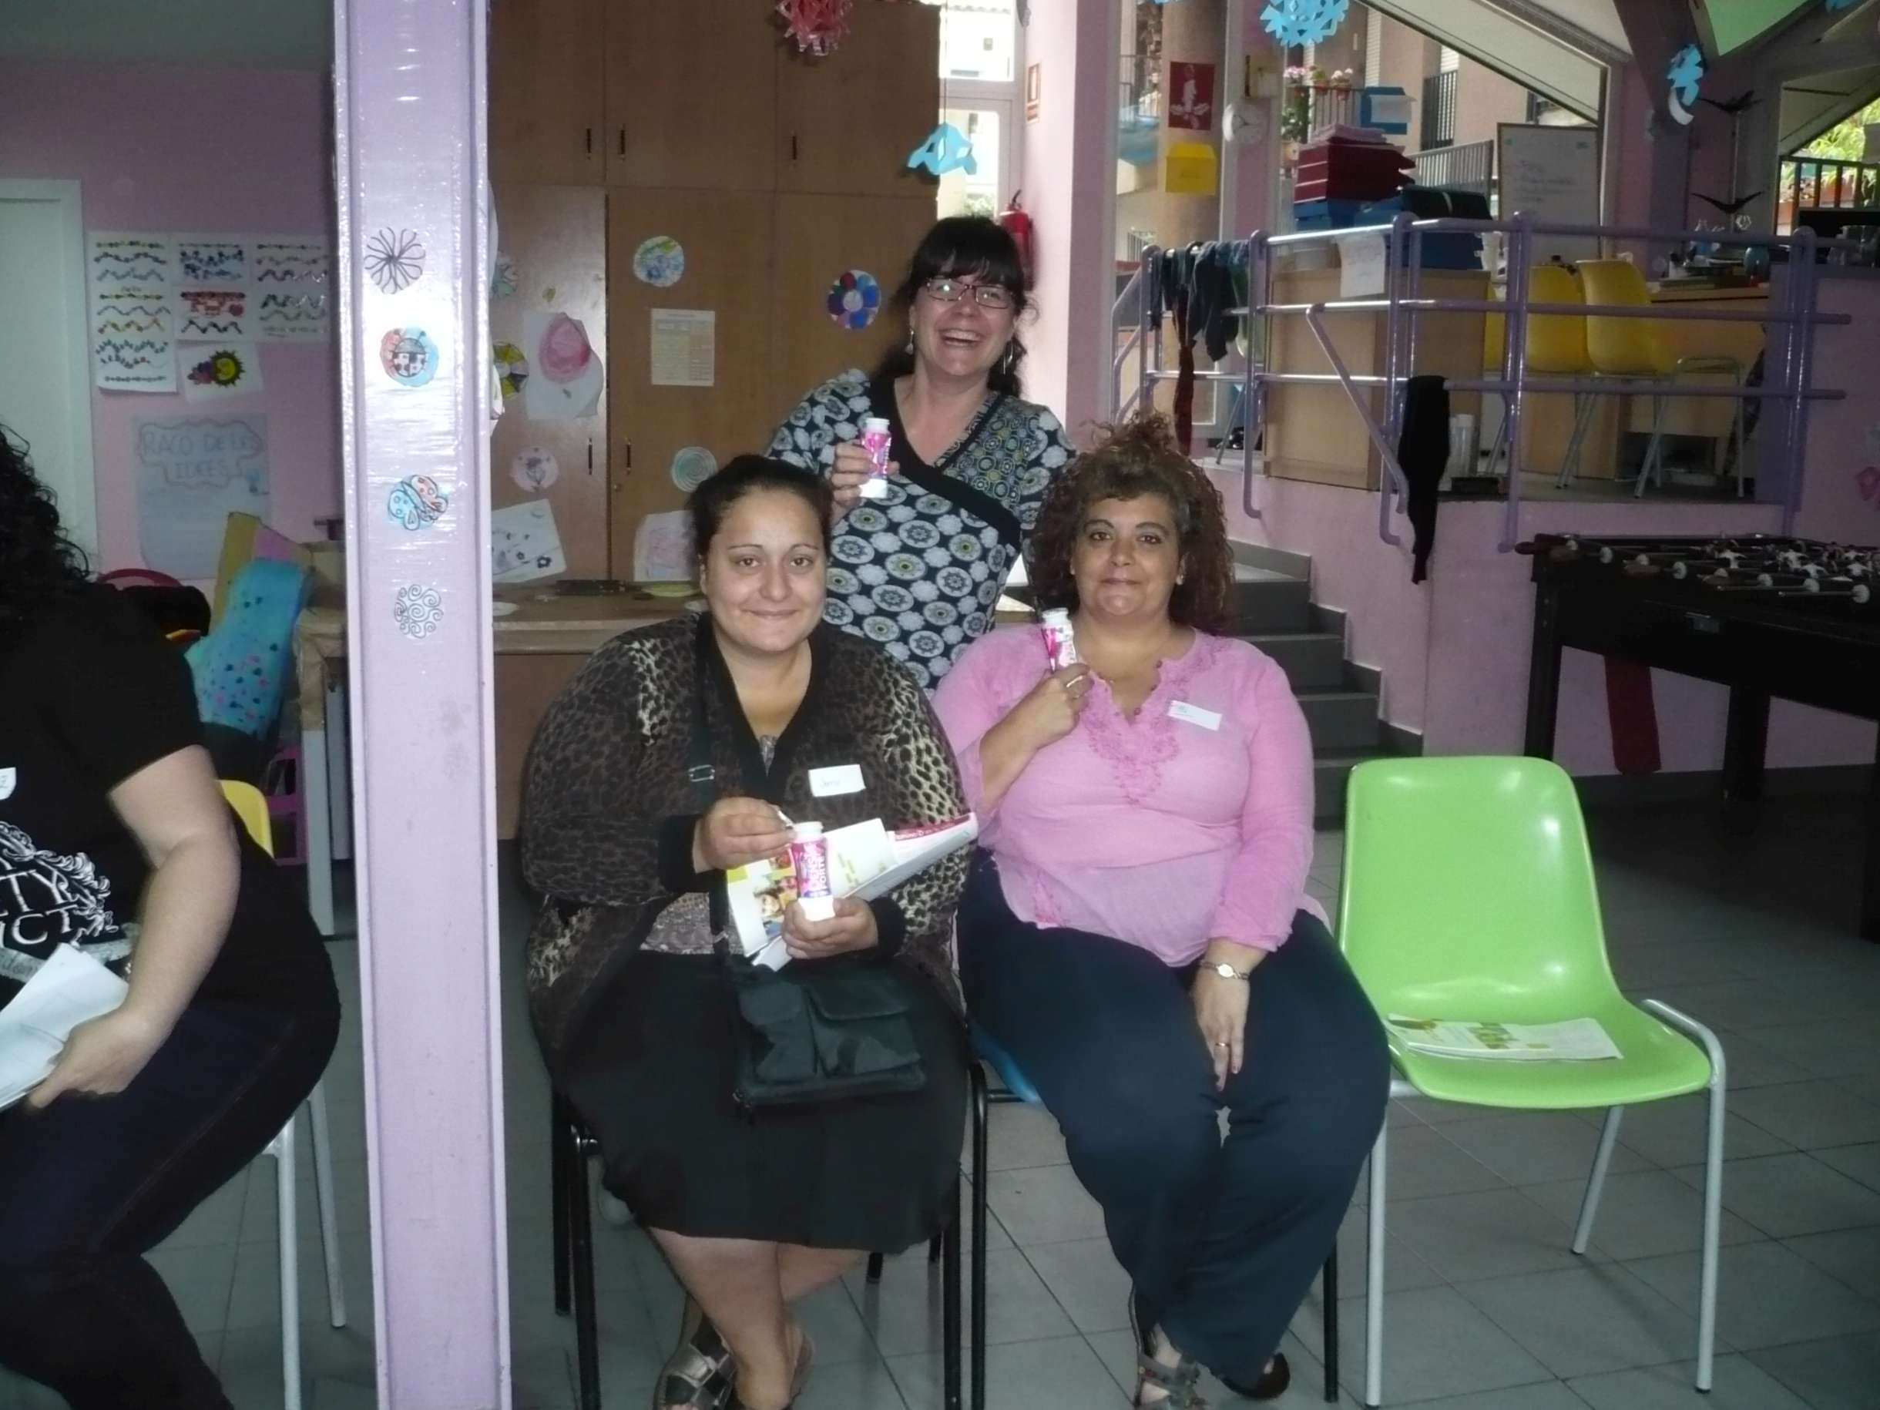
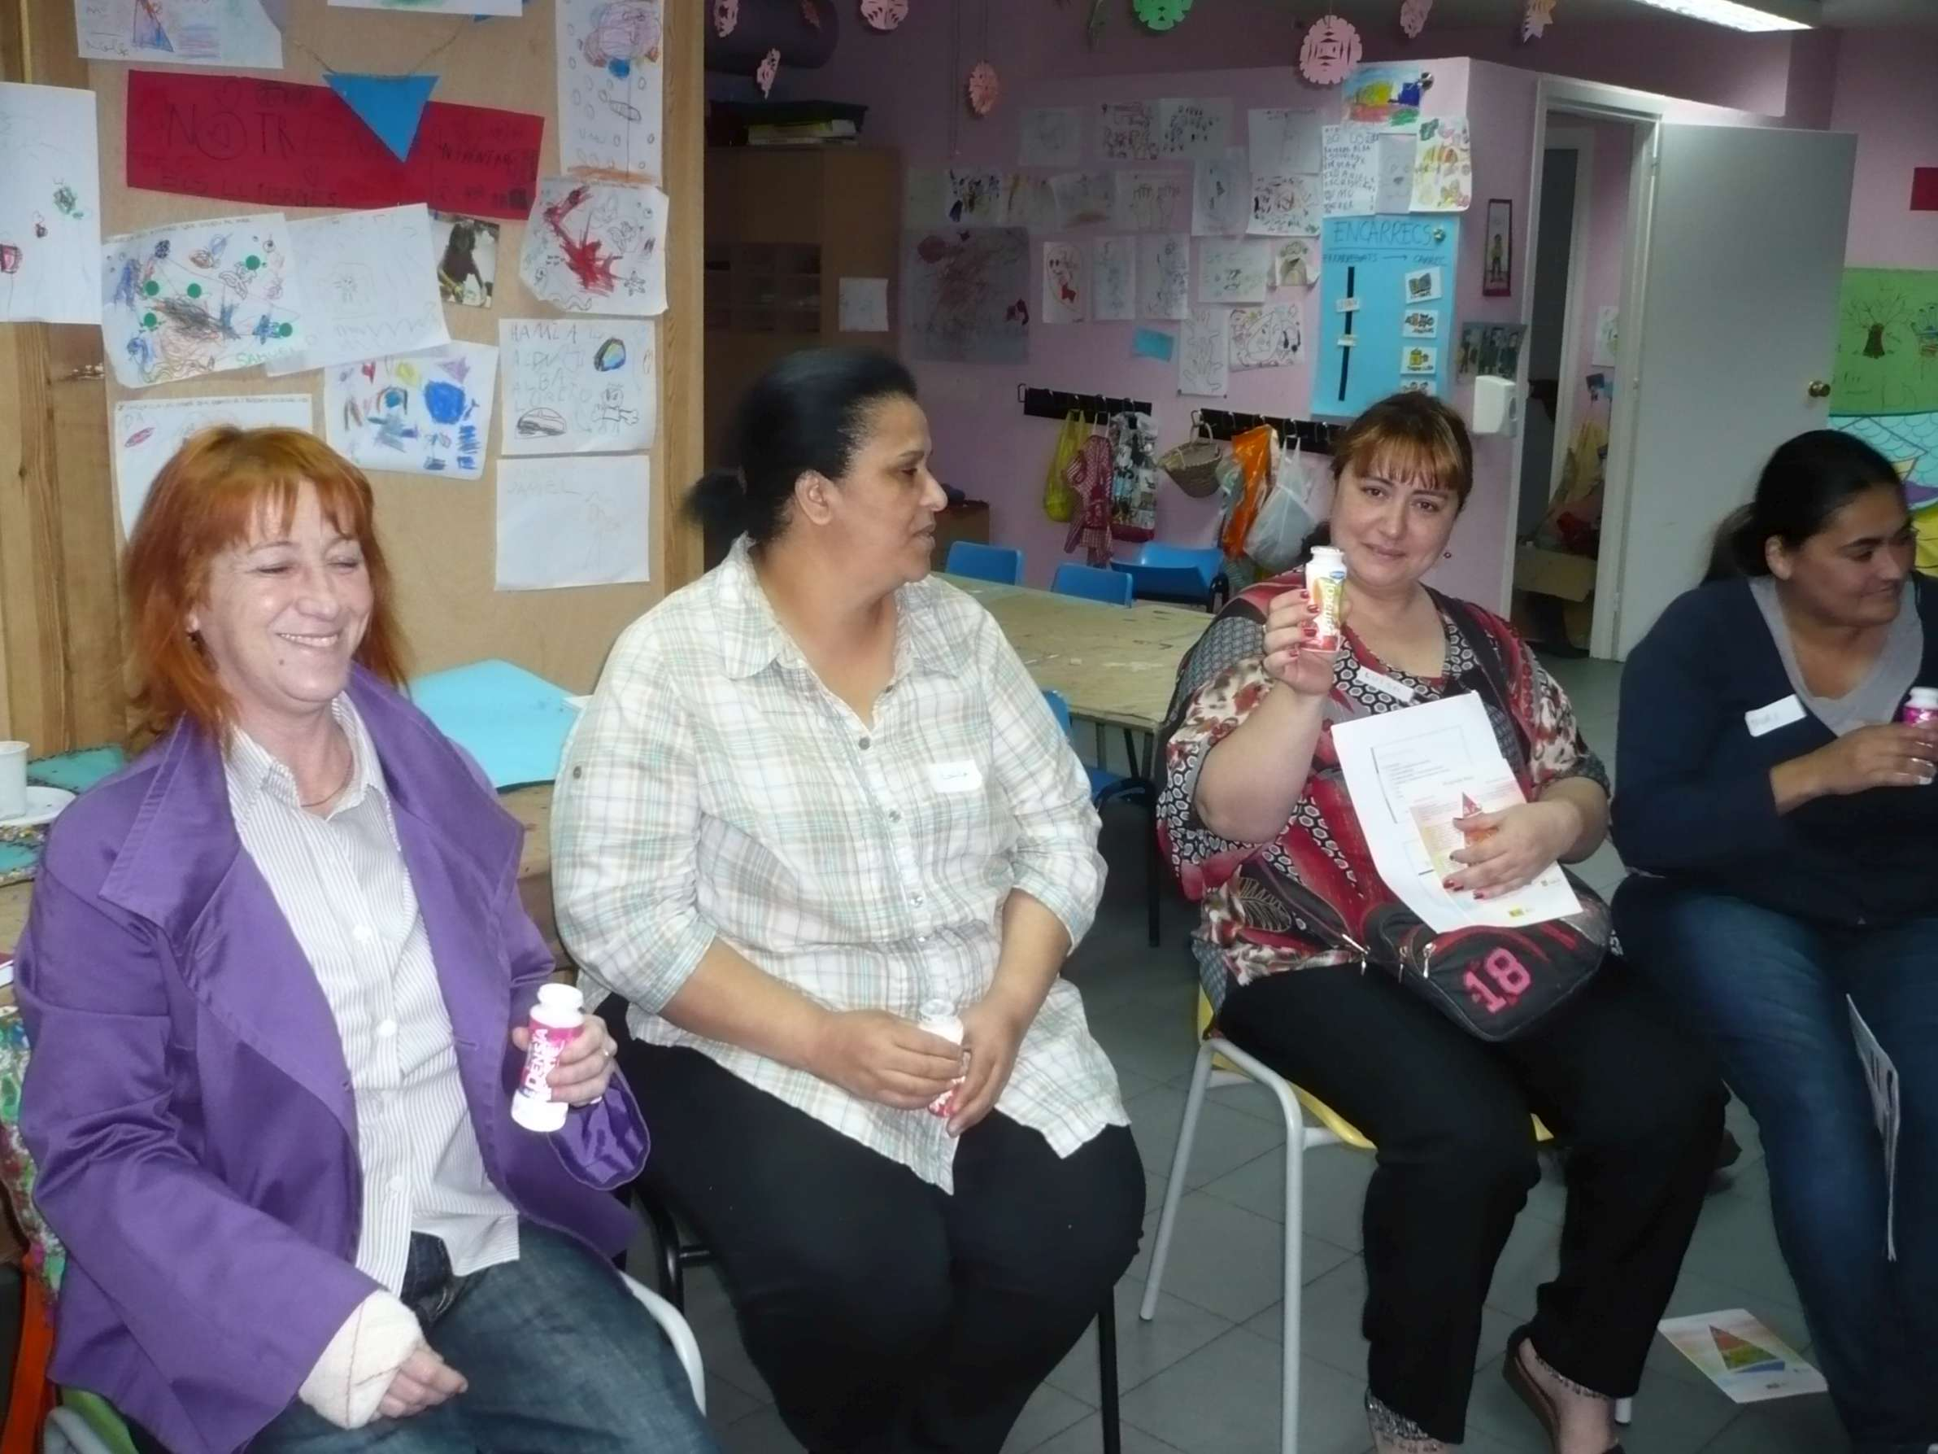

Tallers Escola d’Adults
Es van realitzar dos tallers (amb dues sessions cadascun) adreçats als alumnes de l’Escola d’Adults. Un d’ells tenia com a objectiu informar sobre els medicaments i el seu correcte ús, i l’altre, donar pautes sobre nutrició bàsiques i d’ajuda amb la finalitat de resoldre dubtes en relació al tema de l’alimentació.

- Actuacions de difusió en matèria de promoció i protecció de la salut

Articles de Salut
Al llarg de l’any s’han elaborat diferents articles relacionats amb la salut que han estat publicats als diferents mitjans de comunicació municipals (Butlletí, revista i web) i al Butlletí de la Diputació de Barcelona
- Planta cara a la calor (Estiu 2013)
- Programa Gent Gran - Gent Activa (Gener 2013)
- La Salut del viatger (Estiu 2013)
- Campanya “els segons compten”, informació distribuïda als espais públics i privats amb activitat relacionada amb persones de risc cardio vascular.

Blog Més Salut
Actualització i millora contínua del Blog Més Salut i del Twitter

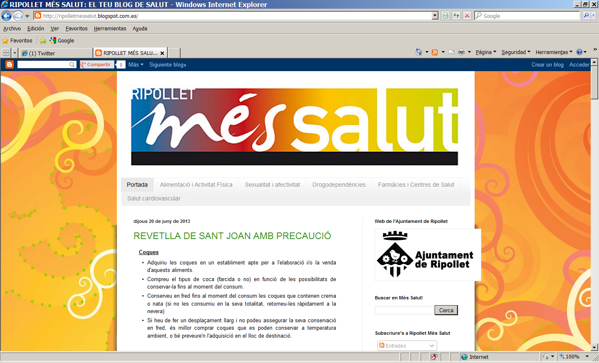

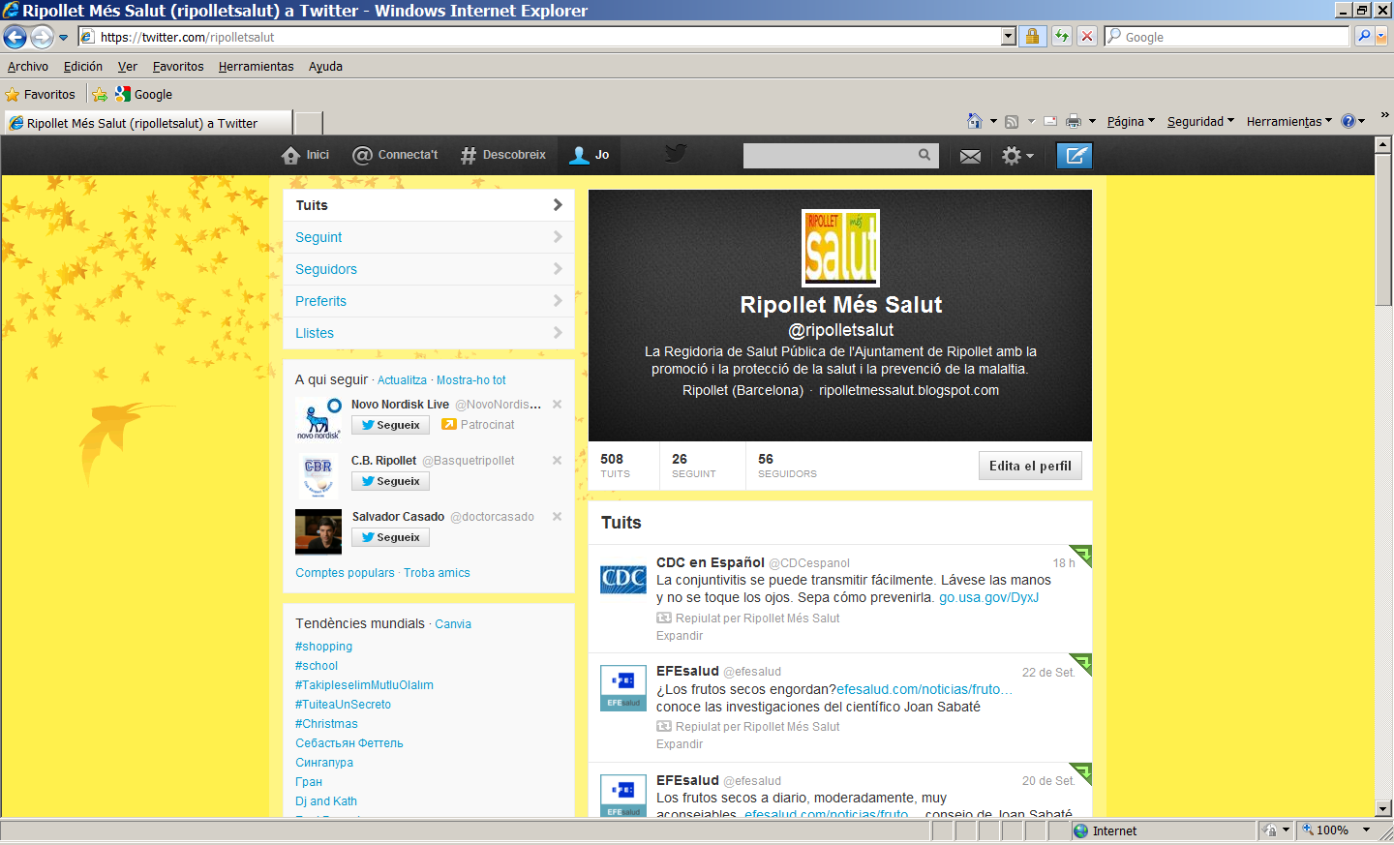

MEMÒRIA 2013 - SEGURETAT ALIMENTÀRIA

- Objectius del Programa municipal de seguretat alimentària

El programa de seguretat alimentària per al 2013 ha tingut com a objectius:
- aplicació del Conveni de col·laboració de prestació de serveis en matèria de protecció de la salut entre l’Agència de Protecció de la Salut i l’Ajuntament de Ripollet per al 2013
- elaborar el nou Programa de Seguretat Alimentària de Ripollet, basat en l’anàlisi del risc i fixar les bases per al registre i codificació d’establiments d’acord amb el Reial Decret 191/2011, de 18 de febrer, sobre Registre General Sanitari d’Empreses Alimentàries i Aliments. L’objectiu del programa és actualitzar el cens d’establiments alimentaris, classificar aquests establiments en funció del risc amb l’ajuda d’un qüestionari específic i, en funció del risc (baix, mig, alt) programar les visites d’inspecció oficial. Aquest nou procediment permetrà prioritzar les visites en base a criteris objectius i fer un millor ús dels recursos disponibles. De forma simultània, a cada establiment se li assignarà un codi, d’acord amb el document “Criteris registrals per als establiments minoristes d’alimentació de Catalunya” elaborat pel Consell d’Administració de l’ASPCAT.
- realitzar inspeccions sanitàries de control per comprovar que els establiments alimentaris compleixen amb les condicions higiènico-sanitàries requerides
- atendre les denúncies i queixes en l’àmbit de la seguretat alimentària

- Inspeccions realitzades durant el 2013

Durant el 2013 es van realitzar les següents inspeccions:
- Bars: 5
- Bars Centres Cívics: 4
- Queviures: 2
- Ludoteques: 1

- Informes relatius a la seguretat alimentària en fires i mercat sedentaris
Durant el 2013 diferents Departaments, com el Patronat Municipal de Cultura i la Regidoria de Joventut i Ciutadania, han demanat informes relatius a la seguretat alimentària relacionats amb fires, festes i altres actes de caràcter lúdic i/o culturals, en les quals es preveu l’existència de parades on s’elaborin i/o es manipulin aliments. A la major part dels informes s’ha demanat que els titulars o representants legals de les parades o establiments presentin una Declaració Responsable.

Els actes que han estat objecte d’informe per part de Salut Pública han estat:

- Festa de Sant Antoni Abat
- Sant Jordi a la Rambla
- Festes del Barri Maragall
- Festa Barri Sant Andreu
- Art Vintage Vallès
- Concentració Motera Baricentro
- Festa Celebració 20è Aniversari “El Local”
- Festa Major
- Festa de la Tardor
- Nit Jove Esplai Estel
- Concert Kanyapollet
- Primera Festa de la Cervesa
- 33è Aniversari Esplai L’Estel

- Control de l’aigua de consum humà
L’empresa municipal d’abastament d’aigües, SOREA, realitza periòdicament anàlisis d’aigua i legionel·la als dipòsits i en diferents punts de la xarxa municipal, d’acord amb la Reglamentació tècnico sanitària per a l’abastament i control de les aigües potables de consum públic (RD 140/2003). La Regidoria de Salut Pública revisa cadascun dels informes (4) quatre, (durant el 2013) per valorar que els resultats s’ajusten als límits marcats a la normativa, i garantir, així, la qualitat sanitària de l’aigua de consum.

- Codificació d’establiments i classificació del risc
S’ha iniciat el procés de codificació i classificació del risc d’establiments alimentaris d’acord amb les noves directrius; actualment hi ha 82 expedients oberts en el marc d’aquest procediment. Des del Departament d’Activitats, principalment, però també des de Salut Pública, s’informa als titulars dels establiments de la necessitat de presentar Declaració Responsable de l’activitat.

La codificació actual és provisional, a l’espera de què estigui operatiu el programa GIA (Gestió d’informació d’activitats) elaborat per la Diputació de Barcelona; aquest programa permetrà codificar automàticament l’activitat una vegada introduïdes les principals dades i afavorirà una gestió més àgil i efectiva dels diferents establiments.

- Activitats formatives en matèria de seguretat alimentària
S’han realitzat un total de tres tallers sobre seguretat alimentària adreçats a alumnes de 4rt de primària de 2 escoles públiques: Escola Gassó i Escola Tatché, en total 83 alumnes.

MEMÒRIA 2013-ANIMALS DE COMPANYIA

El servei de recollida i acollida d’animals perduts, abandonats o ensalvatgits a Ripollet és prestat per la Fundació Daina per a la defensa dels animals i la natura, amb contracte vigent des de 2009 i fins al 2013, moment en què s’ha de convocar un nou concurs.
- Recollides
Durant el 2013 s’han recollit un total de 8 animals. La distribució per mesos ha estat la següent:
 | RECOLLIDES
 | GEN | FEB | MARÇ | ABRIL | MAIG | JUNY | JUL | AGO | SET | OCT | NOV | DES | TOTAL
GOSSOS | 0 | 2 | 1 | 0 | 0 | 1 | 1 | 0 | 0 | 1 | 1 | 1 | 8
GATS | 0 | 0 | 0 | 0 | 0 | 0 | 0 | 0 | 0 | 0 | 0 | 0 | 0

Comparativa anys 2009, 2010, 2011, 2012 i 2013
Degut a la restricció imposada en la recollida d’animals durant el 2012 (i que continua vigent), s’han reduït de forma considerable les recollides de gossos i gats. S’ha donat prioritat als animals ferits o perillosos, i cada situació s’ha valorat de forma individual.
Destí dels animals recollits
El destí principal dels animals que arriben a la protectora és la borsa d’adopció o la devolució al propietari. Només en aquells casos en què hi ha una justificació sanitària o “humanitària”, l’animal és sacrificat.
 | DESTÍ ANIMALS
 | ADOPCIÓ | DEVOLUCIÓ PROPIETARI | MORT | EUTANÀSIA | ACOLLIDES | PRE-ADOPCIONS | CADÀVERS
GOSSOS | 2 |  |  | 1
GATS | 0 |  |  | 0
Moment en el qual s’han efectuat les recollides
 | RECOLLIDES
 | LABORABLE |  | FESTIU
 | DIÜRN | NOCTURN | DIÜRN | NOCTURN
GOSSOS | 7 |  | 1
GATS | 0 |  | 0
Amb l’objectiu de reduir les despeses vinculades al servei que presta la protectora, les recollides de gossos i gats es fan preferentment en horari laborable diürn (entre les 8 i les 22 h). Aquells animals que siguin portats a dependències de la policia local fora d’aquest horari, queden en custòdia a la gàbia instal·lada a l’efecte (amb aigua i menjar) fins al primer laborable diürn. L’única excepció són aquells animals que per raons sanitàries o “humanitàries” requereixen atenció veterinària i no es pot localitzar el propietari; en aquests casos, s’avisa a la protectora tan aviat com sigui possible.
- Despeses
Cost de les recollides, per mesos:
La despesa total en recollides d’animals ha estat de: 3156,40 € €
Cost total del servei
El cost total associat a la gestió dels animals de companyia ha estat de: 9085,40 €, ja que a la despesa de les recollides cal afegir el cost de manteniment d’instal·lacions 5929 €.

- Campanyes relacionades amb els animals de companyia
Tinença responsable
Entre els mesos de juny i juliol, 2 agents cívics van desenvolupar diferents tasques relacionades amb el civisme i la neteja en espais públics del municipi, com ara informar sobre l’Ordenança de Convivència i vetllar pel seu compliment, repartir informació respecte a bones pràctiques de tinença d’animals, recollida d’incidències sobre l’estat del mobiliari urbà i la via pública, etc.

- Cens d’animals de companyia
Durant el 2013 s’han inscrit en el cens 104 animals nous (94 gossos, 1 gats i 9 gossos perillosos).
Dades de la campanya (CIG)
Durant l’estiu del 2013, agents de la Policia Local també han identificat alguns propietaris, amb l’objectiu de determinar quins gossos estan censats i quins no, per procedir a requerir la seva inclusió en el cens. Durant la campanya, realitzada entre els mesos de juny i juliol, es van identificar 19 persones amb els seus respectius gossos.
IMPACTE DIRECTE DE LA CIG 2013
Total de persones identificades per Policia Local | 19
NO han censat el gos | 4
Han censat el gos | 8
Ja tenien el gos censat | 5
Casos especials | 2

Altres requeriments
- Incidències Policia Local
Total 5 incidències
- Instàncies
1 Instància
- Traspàs d’informació d’altres ajuntaments i protectores
2 notificacions d’altres Ajuntaments, 1 notificació CAAC Mataró i 2 derivades del Consell Comarcal del Vallès Occidental.

Històric del cens
HISTÒRIC CENS 1996-2013
ANY CENS | INSCRIPCIONS | % CENS | NO CAMPANYA | CAMPANYA
1996 | 1 |  | 1 | 0
1997 | 1 |  | 1 | 0
1998 | 7 |  | 7 | 0
1999 | 36 |  | 36 | 0
2000 | 22 |  | 22 | 0
2001 | 23 |  | 23 | 0
2002 | 89 |  | 89 | 0
2003 | 4 |  | 4 | 0
2004 | 14 |  | 14 | 0
2005 | 65 |  | 65 | 0
2006 | 21 |  | 21 | 0
2007 | 14 |  | 14 | 0
2008 | 34 |  | 34 | 0
2009 | 16 |  | 16 | 0
2010 | 61 |  | 61 | 0
2011 | 187 |  | 109 | 78
2012 | 106 |  | 96 | 10
2013 | 104 |  | 89 | 15
TOTAL | 805 |  | 702 | 103

Tenint en compte les baixes que es produeixen per mort o trasllat dels animals, actualment figuren inscrits al cens un total de 597 animals vius. Entre aquests animals, hi ha 36 gossos potencialment perillosos i 12 gats.
Pel que fa als gossos potencialment perillosos (GPP), les races existents al cens són les següents:
Raça | Número de gossos censats | Percentatge respecte al total de GPP
Doberman | 2 | 5,55%
Pitt Bull | 7 | 19,44%
Rotweiller | 11 | 30,55%
Presa Canari | 1 | 2,77%
Staffordshire Americà | 11 | 30,55%
Staffordshire Bull Terrier | 2 | 5,55%
Akita Ino | 1 | 2,77%
Staffordshirexbulldog | 1 | 2,77%

5. Incidències relacionades amb els animals de companyia
Expedients relacionats amb animals
Durant el 2013 s’han obert 11 expedients relacionats de forma directa amb animals de companyia.
Les queixes rebudes estan relacionades principalment amb els excrements de gossos a la via pública, denunciats tant per instància com per via telefònica.

Taula resum dels casos tractats pel Departament de Salut Pública en relació als animals domèstics de companyia.

 |  | ANY
Problema |  | 2007 | 2008 | 2009 | 2010 | 2011 | 2012 | 2013 | TOTAL | %
Molèsties gos (gat) |  | 3 | 2 | 3 | 2 | 3 | 3 | 1 | 17
Agressió animal |  | 0 | 0 | 0 | 0 | 0 | 0 | 2 | 2
Excrements gossos |  | 1 | 0 | 0 | 1 | 0 | 0 | 7 | 9
Colònia gats |  | 0 | 0 | 1 | 0 | 1 | 0 | 1 | 3
Queixes servei de recollida |  | 0 | 0 | 0 | 0 | 1 | 4 | 0 | 5
Benestar animal |  | 0 | 0 | 0 | 0 | 0 | 1 | 0 | 1
Total |  | 4 | 2 | 4 | 3 | 5 | 8 | 11 | 37

MEMÒRIA 2013 – SANITAT AMBIENTAL

- Control del risc de transmissió de legionel·la
La Regidoria de Salut Pública realitza diferents tasques relacionades amb el control de la legionel·losi.
D’acord amb el Reial Decret 865/2003, pel qual s’estableixen els criteris higiènico-sanitaris per a la prevenció i control de la legionel·losi i el Decret 352/2004, pel qual s’estableixen les condicions higiènico-sanitàries per a la prevenció i el control de la legionel·losi, la Regidoria de Salut Pública ha elaborat un cens, que actualitza periòdicament, on estan recollides totes aquelles empreses que actualment disposen de torres de refrigeració i/o condensadors evaporatius. Aquestes dades són derivades anualment al Departament de Salut de la Generalitat per a què des de l’Agència de Salut Pública de Catalunya (ASPCAT) es puguin realitzar les actuacions de control oficial que marca la llei.

La Regidoria també revisa i arxiva els certificats de revisió realitzats per empreses autoritzades a les instal·lacions amb risc de transmissió de legionel·la. En cas de què aquests certificats no arribin, s’ha de procedir al seu requeriment.
Durant aquest any, amb la col·laboració del Departament d’activitats, s’ha procedit a requerir a diverses empreses i indústries amb activitats susceptibles de tenir torres de refrigeració i/o condensadors evaporatius, dades al respecte, amb l’objectiu d’actualitzar el cens i millorar la seva utilitat.

Actualment en el cens hi consten les següents empreses:

CENS TORRES DE REFRIGERACIÓ I CONDENSADORS EVAPORATIUS
TITULAR | ADREÇA | TIPUS D'INSTAL·LACIÓ | NOMBRE D'EQUIPS | DATA INSTAL·LACIÓ
Tratamientos térmicos Ripollet | Carrer Jaume I, 7 (Pol. Ind. Cadesbank) | Torre de refrigeració | 1 | Abril 2012
Catalana de Gels, SL | Carrer Milà 2 | Condensador evaporatiu | 2 | 27/05/2012 i 09/08/2010
Sintermetal, SA | Carrer Sarrià de Ter, 20-52 | Torre de refrigeració | 5 | 11/07/2001

- Recollida de xeringues
La Regidoria de Salut Pública gestiona, per mitjà de l’empresa Cespa, SA, la recollida de xeringues a les farmàcies (2 o 3 vegades l’any) i fa d’intermediari en la legalització dels establiments com a centres productors de residus per part de l’Agència Catalana de Residus. Actualment la recollida es porta a terme en 8 de les 10 farmàcies.
La despesa de la recollida de xeringues ha estat de 349,41 € (sense IVA)
RECOLLIDA DE XERINGUES A FARMÀCIES
Farmàcia | Contenidor 10 L | Preu | Contenidor 5 L | Preu | Contenidor 1 L | Preu | Viatge | Import Viatge | Total
Selva | 4 | 10,91 | 0 | 8,70 | 0 | 5,36 | 2 | 10,29 | 64,22
Rincón | 6 | 10,91 | 0 | 8,70 | 0 | 5,36 | 1 | 10,29 | 75,75
Costa | 0 | 10,91 | 1 | 8,70 | 0 | 5,36 | 1 | 10,29 | 18,99
Bertran | 6 | 10,91 | 0 | 8,70 | 0 | 5,36 | 2 | 10,29 | 86,04
Boquet | 1 | 10,91 | 1 | 8,70 | 0 | 5,36 | 1 | 10,29 | 29,90
Toledo | 1 | 10,91 | 0 | 8,70 | 0 | 5,36 | 1 | 10,29 | 21,20
Pinetons | 2 | 10,91 | 0 | 8,70 | 0 | 5,36 | 1 | 10,29 | 32,11
Merinero | 1 | 10,91 | 0 | 8,70 | 0 | 5,36 | 1 | 10,29 | 21,20
TOTAL | 21 | 10,91 | 2 | 8,70 | 0 | 5,36 | 10 | 10,29 | 349,41 €

D’altra banda, es fa una revisió i arxiu de les incidències que troba l’Àrea Metropolitana de Barcelona (AMB), gestora del Parc Massot i Parc dels Pinetons, relacionades amb xeringues en espais públics.
Durant el 2013 s’han recollit un total de 37 xeringues al Parc Massot.

 | RECOLLIDES 2013
 | GEN | FEB | MAR | ABR | MAIG | JUNY | JUL | AGO | SET | OCT | NOV | DES
NÚM. | 8 | 3 | 3 | 9 |  |  |  |  |  | 2 |  | 12

- Pírcings, tatuatges i micropigmentacions
Durant el 2013 cap establiment ha sol·licitat l’Autorització Sanitària de Funcionament (ASF), d’acord amb el Decret 90/2008, de 22 d’abril, pel qual es regulen les pràctiques de tatuatge, micropigmentació i pírcing, així com els requisits higiènico-sanitaris que han de complir els establiments on es realitzen aquestes pràctiques. No obstant, sí que s’ha fet una visita de control a l’únic centre autoritzat fins al moment, realitzada per una tècnica de la Unitat de sanitat ambiental de la Diputació de Barcelona.

MEMÒRIA 2013 – HIGIENE I SALUBRITAT A VIA PÚBLICA, HABITATGES I ESPAIS PRIVATS

A més dels expedients relacionats amb la presència de plagues (tant en espais públics com privats) i amb els animals de companyia (i peridomèstics), des del Departament també es gestionen tots aquells expedients relacionats amb:
- Condicions higièniques en espais públics
- Condicions higièniques en espais privats
- Casos compartits amb el Departament de Serveis Socials. Acostumen a ser casos que, a part de la vessant social, comporten conseqüències higièniques per a l’habitatge o la comunitat de veïns. En alguns casos també estan implicats animals domèstics.
En ocasions s’inclouen queixes relacionades amb olors, fuites d’aigua i filtracions, plantacions il·legals, etc., que si bé poden tenir algun component relacionat amb la salut, no són pròpiament competència del Departament de Salut Pública, i per aquest motiu es deriven als departaments corresponents o bé a la via judicial.

 |  |  | ANY
Problema |  |  | 2007 | 2008 | 2009 | 2010 | 2011 | 2012 | 2013 | TOTAL | %
Brutícia habitatge/espai privat |  |  | 4 | 5 | 3 | 0 | 2 | 2 | 5 | 21 | 38,18
Informe sanitari Serveis Socials |  |  | 0 | 2 | 3 | 2 | 0 | 1 | 3 | 11 | 20,00
Condicions higièniques espai públic |  |  | 1 | 1 | 1 | 0 | 0 | 1 | 2 | 6 | 10,91
Altres |  |  | 2 | 4 | 2 | 2 | 4 | 1 | 2 | 17 | 30.91
Total |  |  | 7 | 12 | 9 | 4 | 6 | 5 | 12 | 55 | 100,00

Actualment, hi ha un expedient obert del 2012.

MEMÒRIA 2013- CONTROL DE PLAGUES MUNICIPAL (DDD)

El control de plagues municipal es realitza a través d’una empresa externa, RAINS-Control de Plagas, SL, seguint els principis del control integrat. El contracte es va signar l’any 1998 i actualment té un import de 8.861,70 €. Les intervencions inclouen desratització, desinsectació i en casos puntuals, desinfeccions.

Les actuacions realitzades durant el 2013 es resumeixen a continuació.

- Escoles públiques

Actuacions realitzades
Les intervencions en les escoles públiques s’han distribuït tal i com indica el gràfic.

Es realitza un tractament de DDD (desratització i desinsectació) cada 3 mesos a totes les escoles públiques, per tal de prevenir i tractar la presència de rosegadors i insectes a les zones de cuina, rebost i menjador.
Les Escoles Anselm Clavé i Escursell Bartalot han referit problemes amb rosegadors (rates i ratolins) que han estat tractats de forma específica (desratització-Dr).
Totes les escoles públiques han necessitat de programes específics de desinsectació (Ds) per combatre la presència de formigues en zones que no contempla el contracte vigent (és a dir, fora de cuina, rebost i menjador).

El pla d’actuació en cada centre inclou 6 tractaments en les zones interiors afectades (aules, sala de mestres,...) i en perímetre exterior si s’han observat nius o activitat.
El cost d’aquestes operacions requereix un pressupost independent al del contracte vigent i té un cost mig per centre de 590 € (+ IVA).

- Llars d’Infants

Actuacions realitzades
Les intervencions en les llars d’infants públiques s’han distribuït tal i com indica el gràfic.

S’han realitzat 8 actuacions de DDD a la cuina, rebost i menjador de les Escoles Bressol públiques, i ha estat necessari realitzar un programa específic (constituït per 6 tractaments de desinsectació –Ds- anuals) per combatre una plaga de formigues que afecta a l’Escola Bressol La Rodeta del Molí. El cost d’aquesta intervenció ha estat de 319,83 € (+ IVA).

- Mercat Municipal

Les actuacions en el mercat tenen com a objectiu fer un control de plagues tant en les zones comunes (moll de càrrega, passadissos, zona coberta del mercat) així a les parades, (magatzems i zona de venda).
Enguany s’han realitzat 3 tractaments de DDD (desratització i desinsectació) i 1 intervenció per desinsectació contra paneroles a les zones comunes del Mercat. No ha estat requerida cap actuació en parada o magatzem particular.

- Dependències de titularitat municipal

Les actuacions a les diferents dependències de titularitat municipal (sense comptar els patronats, que queden fora de l’abast del contracte) estan centrades en combatre la presència de rosegadors, amb 2 o 3 intervencions anuals en la majoria dels casos; de forma puntual i segons demanda, es realitzen actuacions de desinsectació (bàsicament per combatre formigues i paneroles). En el Casal d’Avis s’inclou una intervenció de DDD completa, degut principalment a la presència del Bar.
Durant el 2013 s’ha portat a terme una actuació de desinsectació contra tèrmits al Casal de Joves-Kftí, l’import de la qual ha estat de 790,00 € (+ IVA). L’actuació ha comportat tractar la zona perimetral del centre.
També ha estat necessari fer una actuació de revisió contra tèrmits a les oficines de l’OAC, sense cap cost afegit.
La resta d’actuacions de desinsectació han estat lligades a combatre la presència de formigues i/o paneroles.

- Via pública

Les actuacions periòdiques realitzades a la via pública tenen com a objectiu el control de la població de rosegadors. Només en cas de detectar-ne alguna incidència, es realitzen serveis de desinsectació.

Per facilitar la planificació i el registre de les actuacions de desratització a les diferents zones de Ripollet, s’ha dividit el municipi en 18 sectors (tal i com s’indica en el mapa).

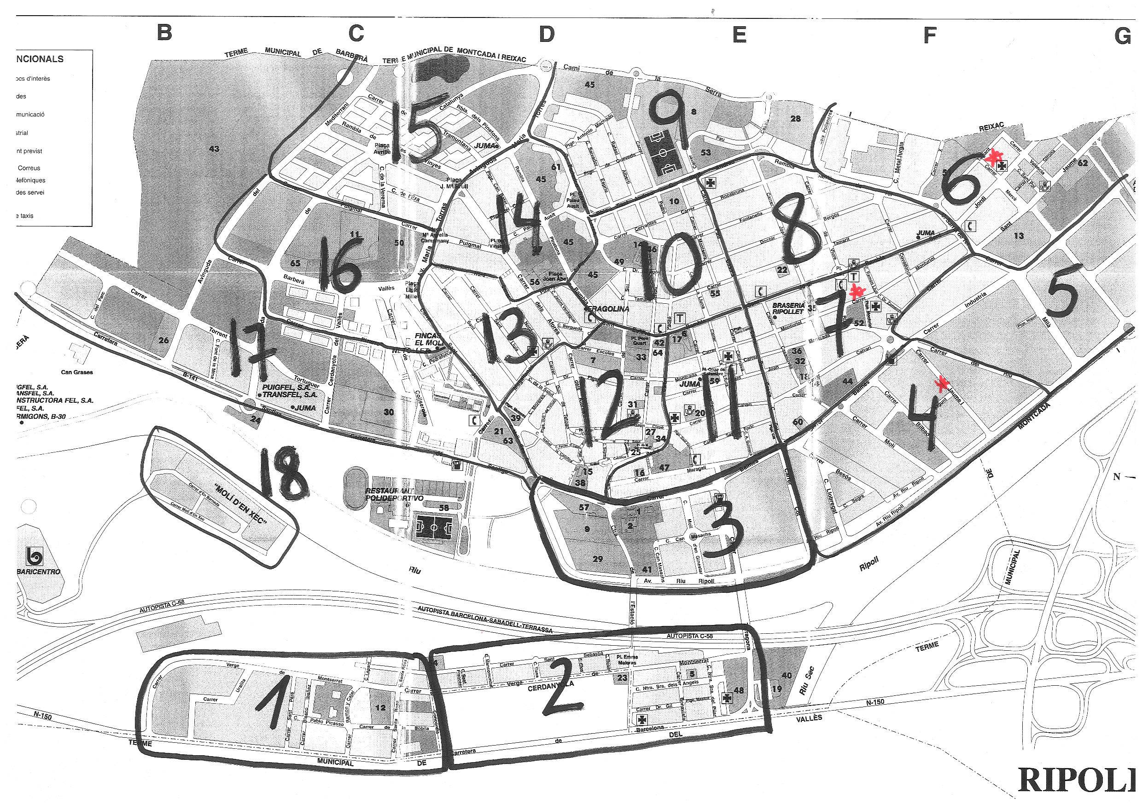

L’objectiu és realitzar com a mínim un tractament en cada sector, i en funció dels avisos efectuats pels ciutadans i les necessitats valorades des del departament, s’incrementen el nombre d’intervencions. Durant el 2013 han estat especialment problemàtica pel que fa a la presència de rosegadors en els sectors 8 (zona Pau Casals - Rambla Sant Jordi - Sintermetal), i 12 (nucli antic).
D’altra banda, s’ha realitzat (com en anys anteriors) un programa de desinsectació específic per combatre la presència de panerola americana (Periplaneta americana), en els carrers Puigmal, Verema i Avda. Catalunya (sector 15). El tractament, aplicat directament en clavegueram, s’ha realitzat en 10 ocasions, amb l’objectiu de controlar de forma més efectiva la plaga, i havent afegit la realització de tractaments de desinsectació a la zona dels carrersJacint Verdaguer, Berguedà i Pizarro, carrers Barberà i Pizarro entre l’Avinguda Catalunya i Sant Josep, Collserola i Cerdanyola fins al Torrent de Tortuguer. Parc Rizal, Rambla Pinetons, carrers Sant Salvador, Magallanes i Afores, Plaça Palau Ausit.
Si bé no estan reflectides al gràfic, aquest any ha estat necessari requerir en 2 ocasions la intervenció dels serveis apícoles per eliminar diversos ruscs d’abelles que havien aparegut al Carrer Serra de la Salut. Els avisos estan efectuats des de Policia Local i la recollida d’abelles es fa des de l’empresa A.P.I. Serveis Apícoles.

- Expedients relacionats amb el control de plagues
Els expedients relacionats amb el control de plagues són els que s’indiquen al quadre següent:

 |  |  |  |  |  |  |  |  |  |  | ANY
Problema |  |  | 2007 | 2008 | 2009 | 2010 | 2011 | 2012 | 2013 | TOTAL |  | %
Plagues local privat |  |  | 1 | 1 | 0 | 2 | 1 | 1 | 4 | 10 |  | 13,69
Plagues via pública |  |  | 1 | 1 | 2 | 3 | 3 | 2 | 3 | 15 |  | 20,54
Plagues solar |  |  | 1 | 1 | 0 | 1 | 1 | 2 | 0 | 6 |  | 8,25
Plagues habitatge |  |  | 4 | 6 | 5 | 3 | 5 | 1 | 4 | 28 |  | 38,35
Plagues edifici municipal |  |  | 5 | 4 | 0 | 0 | 1 | 3 | 1 | 14 |  | 19,17
Total |  |  | 12 | 13 | 7 | 9 | 11 | 9 | 12 | 73 |  | 100%

El 60,29% dels expedients tramitats en els darrers 7 anys relacionats amb plagues fan referència a habitatges particulars, locals i solars privats. En aquests casos l’actuació del departament consisteix en informar i/o requerir a l’habitatge la necessitat de portar a terme un control de plagues adient amb una empresa autoritzada (en el cas de què l’afectació sigui en un edifici, caldrà implicar a tota la comunitat). En cas de què el possible origen de la plaga estigui a la via pública, des de l’Ajuntament es gestiona una intervenció específica a la zona afectada. En el cas de les plagues que afecten a solars de titularitat privada, se segueix el següent protocol d’actuació:

Protocol solars:
Instància
Salut Pública
Comprovació dels fets
Comprovació titularitat solar
Aplicació de mesures correctores per part del titular
- Comprovació
- Resposta a l’interessat
- Tancament expedient
No resposta per part dels titulars
Nou requeriment
No resposta per part dels titulars
Adreçar a l’interessat al jutjat
Propietari desconegut o no localitzat
Requerir a altres departaments (urbanisme) dades del titular
Dades actualitzades del titular
Dades desconegudes

Resolució d’Alcaldia
(requeriment) per fer neteja i/o DDD
Despeses 2013
La taula següent inclou les despeses associades al control de plagues durant el 2013, assumides pel departament de Salut Pública.

CONCEPTE | COST € | IVA | COST TOTAL €
Contracte empresa DDD. gener-juny 2013 | 4028,04 € | 402,80 € | 4430,84 €
Contracte empresa DDD. juliol-des. 2013 | 4028,05 € | 402,81 € | 4430,86 €
Contracte empresa DDD. Esc. Bressol | 319,83 € | 57,57 € | 377,40 €
Cont, Desinsectació Ceip Tiana de la Riba | 564,60 € | 118,57 € | 683,17 €
Cont. Desinsectació Ceip Ginesta | 472,69 € | 99,26 € | 571,95 €
Cont. Desinsectació Ceip Anselm Clavé | 416,41 € | 87,45 € | 503,86 €
Cont. Desinsectació Ceip Escursell | 488,45 € | 102,57 € | 591,02 €
Casal de Joves (Insectes Xilòfags) | 790,00 € | 165,90 € | 955,90 €
Fra. Serveis Apícoles abelles | 180,00 € | 37,80 € | 217,80 €
Fra. Retirada vespes i vespers | 90,00 € | 9,00 € | 99,00 €
Cont. Desinsectació Ceip Tatché | 354,52 € | 35,45 € | 389,97 €
 |  | TOTAL | 13.251,77 €

Annex 1. Control de plagues en les Escoles Bressol
2013(D.D.D.) CONTROL I ELIMINACIÓ DE PLAGUES - (LLARS D'INFANTS) - |  |  |  |  |  |  |  |  |  |  |  |  | Nº. TOTAL DE ACCIONS
LLARS  D'INFANTS | GEN | FEB | MAR | ABR | MAI | JUN | JUL | AGO | SET | OCT | NOV | DES | Dr | Ds | DDD
La Rodeta del Molí |  |  | DDD |  |  | DDD |  |  | DDD |  |  | DDD | 0 | 0 | 4
La Verema |  |  | DDD |  |  | DDD | Ds |  | DDD |  |  | DDD | 0 | 1 | 4
 |  |  |  |  |  |  |  | TOTAL D'ACCIONS REALITZADES |  |  |  |  | 0 | 1 | 8

Annex 2. Control de plagues en Escoles Públiques
2013 (D.D.D.) CONTROL I ELIMINACIÓ DE PLAGUES |  |  |  |  |  |  |  |  |  |  |  |  | Nº. TOTAL DE ACCIONS
ESCOLES | GEN | FEB | MAR | ABR | MAI | JUN | JUL | AGO | SET | OCT | NOV | DES | Dr | Ds | DDD
Anselm Clavé |  | Ds | DDD |  |  | DDD |  | Ds |  | Ds Dr |  | DDD | 1 | 3 | 3
Enric Tatché | Ds |  | DDD |  |  | DDD |  |  | DDD |  | Ds | DDD | 0 | 2 | 4
Francesc Escursell |  | Ds | DDD |  | Dr | DDD |  | Ds |  | DDD Ds |  | DDD | 1 | 3 | 4
Gassó i Vidal |  |  | DDD | Ds |  | DDD |  |  |  | DDD |  | DDD | 0 | 1 | 4
Josep Mª. Ginesta | Ds |  | DDD | Ds |  | DDD |  | Ds | DDD | Ds | Ds | DDD | 0 | 5 | 4
Rosa Tiana de la Riba |  |  | DDD |  |  | DDD Ds |  |  |  | DDD | Ds | DDD | 0 | 2 | 4
El Martinet |  |  | DDD |  |  | DDD |  |  |  | DDD Ds |  | DDD | 0 | 1 | 4
Els Pinetons |  |  | DDD |  |  | DDD |  |  | DDD | Ds |  | DDD | 0 | 1 | 4
 |  |  |  |  |  |  |  | TOTAL D'ACCIONS REALITZADES |  |  |  |  | 2 | 18 | 31

Annex 3. Control de plagues en dependències de titularitat municipal
2013 (D.D.D.) CONTROL I ELIMINACIÓ DE PLAGUES - (DEPENDÈNCIES MUNICIPALS) - |  |  |  |  |  |  |  |  |  |  |  |  | Nº. TOTAL DE ACCIONS
DEPENDENCIAS MUNICIPALS | GEN | FEB | MAR | ABR | MAI | JUN | JUL | AGO | SET | OCT | NOV | DES | Dr | Ds | DDD
Ajuntament Central | Dr |  |  |  |  |  |  |  |  | Dr |  | Dr | 3 | 0 | 0
Ajuntament: Activitats-Urbanisme | Dr |  |  | Dr |  |  |  |  |  | Dr |  | Dr | 4 | 0 | 0
Policia Local | Dr |  |  |  |  |  |  |  |  | Dr |  | Dr | 3 | 0 | 0
Serveis Socials-Salut Pública | Dr |  |  |  |  |  | Ds |  |  | Dr |  | Dr | 3 | 1 | 0
Arxiu Municipal | Dr |  | Dr |  |  |  |  |  | Ds | Dr |  | Dr | 4 | 1 | 0
Regidoria d´educacio | Dr |  |  |  |  |  | Ds |  |  | Dr |  | Dr | 3 | 1 | 0
Jutjat de Pau | Dr |  |  |  |  |  |  |  |  | Dr |  | Dr | 3 | 0 | 0
Casal de Avis | Dr |  | DDD |  |  |  |  |  | DDD | Dr |  | Dr | 3 | 0 | 3
Centre Recursos Pedagògics | Dr |  |  |  |  |  |  |  |  | Dr |  | Dr | 3 | 0 | 0
Centre Obert La Placeta | Dr |  |  | DDD |  |  |  |  |  | Dr |  | Dr | 3 | 0 | 3
Magatzem M. d´Obres (C/Jaume I) | Dr |  |  |  |  |  |  |  |  | Dr |  | Dr | 3 | 0 | 0
Magatzem M. d´Obres (Passatge Cot) | Dr |  |  |  |  |  |  |  |  | Dr |  | Dr | 3 | 0 | 0
AAVV-Centre Cívic Can Calvet | Dr |  |  |  |  |  |  |  |  | Dr |  | Dr | 3 | 0 | 0
AAVV-Centre Cívic Maragall | Dr |  |  |  |  |  |  |  |  | Dr |  | Dr | 3 | 0 | 0
AAVV Can Mas | Dr |  |  |  |  |  |  |  |  | Dr |  | Dr | 3 | 0 | 0
AAVV Sant Andreu | Dr |  |  |  |  |  |  |  |  | Dr |  | Dr | 3 | 0 | 0
Casa Natura | Dr |  |  |  |  |  |  |  |  | Dr |  | Dr | 3 | 0 | 0
Kftí-Casal de Joves | Dr |  |  | Ds | Ds | Ds |  |  |  | Dr |  | Dr | 3 | 3 | 0
CFA Jaume Tuset | Dr |  |  |  |  |  |  |  |  | Dr |  | Dr | 3 | 0 | 0
 |  |  |  |  |  |  |  |  | TOTAL ACCIONS REALITZADES |  |  |  | 59 | 6 | 6

Annex 4. Control de plagues a la via pública
2013 (D.D.D.) CONTROL I ELIMINACIÓ DE PLAGUES - (VIA PÚBLICA) - |  |  |  |  |  |  |  |  |  |  |  |  | Nº. TOTAL DE ACCIONS
SECTORS | GEN | FEB | MAR | ABR | MAI | JUN | JUL | AGO | SET | OCT | NOV | DES | Dr | Ds | DDD
Sector 1 |  |  | Dr |  |  |  |  |  |  |  |  |  | 1 | 0
Sector 2 |  | Dr |  |  |  | Dr |  |  |  |  |  |  | 2 | 0
Sector 3 |  |  |  | Dr |  |  |  |  |  |  |  |  | 1 | 0
Sector 4 |  |  |  |  | Dr |  |  |  |  |  | Dr |  | 2 | 0
Sector 5 |  |  |  |  |  |  |  |  |  |  | Dr |  | 1 | 0
Sector 6 | Dr |  |  |  |  |  | Dr |  |  |  |  |  | 2 | 0
Sector 7 |  | Dr |  |  |  |  | DDD |  | Dr |  |  |  | 2 | 0 | 1
Sector 8 |  |  |  |  |  |  |  |  | Dr | Dr |  | Dr | 3 | 0
Sector 9 |  |  |  |  |  |  |  |  |  |  | Dr |  | 1 | 0
Sector 10 |  |  |  |  |  |  |  |  |  | Dr |  |  | 1 | 0
Sector 11 |  |  |  |  |  |  | Dr |  |  |  |  |  | 1 | 0
Sector 12 | Dr |  |  |  | Dr | Dr | Dr |  |  | Dr |  |  | 5 | 0
Sector 13 |  |  |  | Dr |  |  | Ds |  |  | DrDs |  |  | 2 | 2
Sector 14 |  |  |  | Dr |  |  | Ds |  | Ds |  | Dr |  | 2 | 2
Sector 15 |  |  |  |  | Ds |  |  | Dr |  |  |  |  | 1 | 1
Sector 16 |  |  |  |  |  |  | Ds | DsDr | Ds |  |  |  | 1 | 3
Sector 17 |  |  |  |  |  |  | Ds | Ds |  |  |  |  | 0 | 2
Sector 18 |  |  |  |  |  |  |  |  |  |  | Dr |  | 1 | 0
 |  |  |  |  |  |  |  |  | TOTAL ACCIONS REALITZADES |  |  |  | 29 | 10 | 1

Annex 5. Control de plagues en el mercat municipal
2013 (D.D.D.) CONTROL I ELIMINACIÓ DE PLAGUES - (MERCAT MUNICIPAL) - |  |  |  |  |  |  |  |  |  |  |  |  | Nº. TOTAL D'ACCIONS
MERCAT  MUNICIPAL | GEN | FEB | MAR | ABR | MAI | JUN | JUL | AGO | SET | OCT | NOV | DES | Dr | Ds | DDD
Mercat |  |  | DDD |  |  | DDD |  |  |  |  |  | DDD | 0 | 0 | 3
Parades Mercat |  |  | DDD |  |  | DDD |  |  | Ds |  |  | DDD | 0 | 1 | 3
 |  |  |  |  |  |  |  | TOTAL D'ACCIONS REALITZADES |  |  |  |  | 0 | 1 | 6

